Terni lì, 02.04.2024

A TUTTI I SOCI

OGGETTO: Convocazione Assemblea Ordinaria anno 2024

Il giorno 17 aprile alle ore 05,00 -in prima convocazione- presso il Cesvol, in Terni, Via Montefiorino, 12c – e il giorno 18 aprile alle ore 11,30 - in seconda convocazione - presso il Cesvol in Terni, Via Montefiorino, 12 c – è convocata l’assemblea ordinaria dei soci della Associazione Stefano Zavka odv.

Ordine del giorno:

1) Introduzione ai lavori, nomina del presidente e segretario dell’assemblea
2) Illustrazione ed approvazione del rendiconto di cassa 2023
3) Illustrazione delle iniziative programmate per l’anno in corso ed approvazione del bilancio preventivo 2024
4) Varie ed eventuali.

Il Presidente
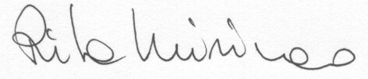

Possono partecipare all’assemblea simpatizzanti e soci; possono votare soltanto i Soci in regola con il pagamento della quota sociale relativa all’anno 2024. Sarà possibile regolarizzare la propria posizione anche prima dell’inizio dei lavori assembleari (a partire dalle ore 11,00).

DELEGA
Io sottoscritto _______________________________________, con la presente delego il Sig/la Sig.ra ___________________
________________________________ a rappresentarmi nella assemblea ordinaria dell’Ass.ne Stefano Zavka odv del ____________
In fede, (firma socio)

______________________

